**Cultivarea cartofilor: când și cum se face plantarea tuberculilor încolțiți**

[2 aprilie 2017 12:20](http://agrointel.ro/date/2017/04/) [Gabriela Gimbășanu](http://agrointel.ro/author/gabriela/)

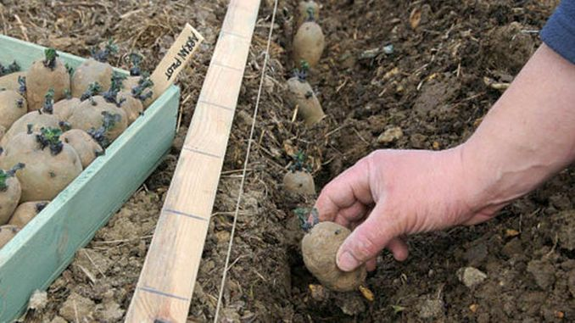

**Cultivarea cartofilor se face primăvara și este condiționată de temperatura solului, care trebuie să fi ieșit din perioada în care mai prezintă riscul unui îngheț. Iată ce trebuie să faceți pentru o recoltă bogată de cartofi:**

**Cultivarea cartofilor. Se plantează în soluri bogate în elemente nutritive**

Cartofilor le plac solurile ușoare, destul de profunde și bogate în substanțe nutritive. Pentru aceasta, este necesar ca la îngrășământul de bază, să se completeze cu o substanță fertilizantă bogată în potasiu. Cultura cartofului va pune în valoare aceste elemente cu condiția ca acestea să nu fie în exces. Apoi, solul va trebui afânat bine în profunzime, fără a lăsa bulgări mari de pământ. În final, pământul se prelucrează la suprafață cu o greblă.

Cartofii au nevoie de multă lumină, iar dacă pot fi plantați într-o zonă în care pot beneficia de lumina solară întreaga zi atunci producția obținută va fi cu atât mai bogată. Cartofii prefera un sol care se drenează ușor, lutos, ușor acid, cu un pH de 5,8-6,5.

**Cultivarea cartofilor. Plantarea tuberculilor încolțiți**

Momentul perfect pentru cultivarea cartofilor ține de un sol bine uscat și suficient încălzit în profunzime, la cel puțin 10⁰C. Odată ce condițiile sunt favorabile și riscul de apariție a înghețurilor târzii a trecut, se poate intra la plantatul cartofilor. Cu toate acesta, procesul de plantare nu trebuie să înceapă înainte de 15 martie pentru regiunile cu temperaturi mai ridicate și la înflorirea liliacului pentru celelalte.

Perioada în care se începe, de regulă, plantatul cartofilor, este la mijlocul lunii martie sau începutul lunii aprilie. Lucrarea se face neapărat cu cartofi de sămânță încolțiți.

În primul rând se face un șanț adânc de aproximativ 10 cm și se plantează cartofii la aproximativ 30 cm distanță unii de ceilalți.

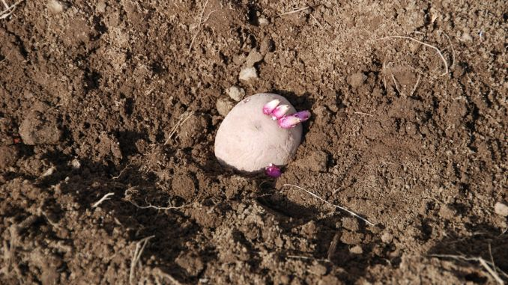

De reținut este faptul că, tuberculii încolțiți se așează cu mugurii în sus, având însă grijă ca aceștia să nu se rupă, iar apoi se acoperă ușor cu pământ fin.

**Cultivarea cartofilor. Mușuroirea pentru o recoltă bogată**

Odata ce colții tuberculilor au atins înălțimea de 15-20 cm, trebuie să mușuroiți pământul la baza lor. Această acțiune favorizează formarea tuberculilor și evită eventuala înverzire a colților. În plus, aceste brazde favorizează strângerea apei de ploaie și irigarea.

Barabulele nu sunt pretențioase din punct de vedere al condițiilor de îngrijire a culturii. Astfel sunt necesare câteva prașile pentru a eliminarea buruienilor care cresc între brazde. În cazul perioadelor favorabile apariției bolilor sau dăunătorilor sunt necesare câteva tratamente pentru a evita pierderile de producție. Dacă în cultură apar tulpini atinse de mucegai, acestea se culeg imediat pentru a limita răspândirea.

Pentru a evita dezvoltarea bolilor, este recomandat să nu cultivați cartofi doi ani la rând pe același teren și nici nu este indicat să amplasați cultura în apropierea tomatelor, vinetelor sau chiar a ardeilor. De evitat este și udarea prin aspersie.

**Cultivarea cartofilor. Recoltarea la momentul potrivit**

Recoltarea tuberculilor va începe din luna iunie pentru varietățile timpurii plantate în martie și se poate prelungi până în octombrie pentru varietățile tardive. Dacă vremea este aridă, îndepărtați fiecare tulpina cu ajutorul unei cazmale având grijă să nu faceți rău tuberculilor. Lăsați cartofii să se usuce puțin la soare înainte de-ai depozita.

Pentru recoltarea în vederea depozitării, trebuie așteptat ca frunzele să fie complet uscate. După ce se elimină tuberculii stricați, recolta se va păstra într-un loc aerisit, uscat și la adăpost de lumină. Evitați curățarea lor de pământ până în momentul consumului lor.